OBECNÍ HOSTINEC LODÍN

Pořádá dne 22.11.2014
Od 17.00
PODZIMNÍ
TURNAJ
v PRŠÍ
OD 15ti DO 100 let
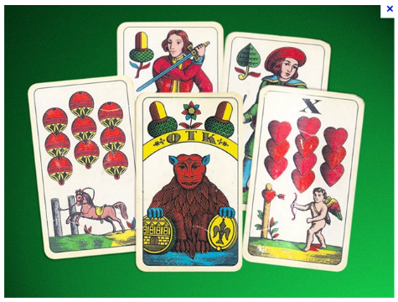
Startovné 100 kaček v ceně gulášek a pivko,hraje se o hodnotné ceny vyhraje každý
1.CENA SOUDEK PIVA

